Всероссийская олимпиада по технологии
Школьный этап
Номинация «Культура дома и декоративно-прикладное творчество»

Практическая работа по технологии обработки швейных изделий
5 класс
Изготовление сердечка из фетра
Задание | Материалы
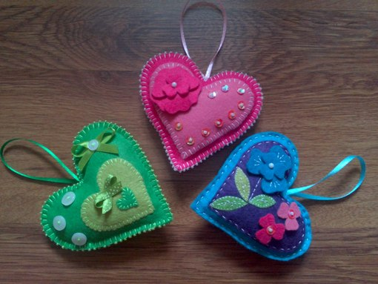  - Выполнить эскиз декорирования сердечка.  - Декорировать одну сторону сердечка согласно эскизу.  - Сшить сердечко. | - Фетр.  - Лента для петли.  - Синтепон для набивки.  - Отделочные материалы для декорирования: кусочки контрастного цвета, ленты, тесьма, кружево, бусины, бисер и др.
Эскиз сердечка

Последовательность выполнения задания
№ п/п | Название операции | Графическое изображение
1 | Выкроить две детали сердечка (без припусков на швы).
2 | Декорировать сердечко, используя предложенные отделочные материалы.
3 | Детали сердечка сложить изнаночными сторонами внутрь и соединить петельным швом. Расстояние от срезов детали до линии шва 3-5 мм.  Вверху в середине сердечка при выполнении шва вложить сложенную пополам ленту для петли.  На расстоянии 4 см от начала строчки иглу с ниткой отложить в сторону, наполнить сердечко синтепоном и продолжить строчку. | 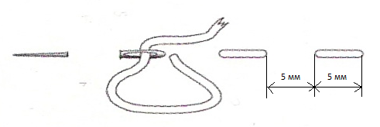  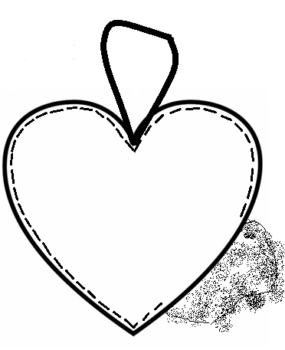

Карта пооперационного контроля
№ п/п | Критерии оценки | Количество баллов
1 | Качество раскроя | 3
2 | Соблюдение длины стежка (± 1 мм) | 3
3 | Соблюдение расстояния между стежками (± 1 мм) | 3
4 | Качество набивки | 3
5 | Качество декорирования | 5
6 | Аккуратность работы | 3
 | Итого | 20

Всероссийская олимпиада по технологии
Школьный этап
Номинация «Культура дома и декоративно-прикладное творчество»

Практическая работа по технологии обработки швейных изделий
6 класс
Изготовление грелки для яиц из фетра
Задание | Материалы
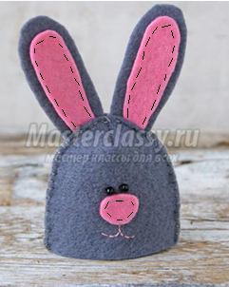  - Сшить детали грелки.  - Оформить мордочку зайца. | - Фетр (серый и розовый).  - Швейные нитки.  - Черный бисер для глаз.  - Мулине розового цвета для вышивания мордочки.

Последовательность выполнения задания
№ п/п | Название операции | Графическое изображение
1 | Выкроить детали грелки (без припусков на швы).  Из серого фетра – детали туловища и уха.  Из розового фетра – детали внутренней части уха и нос.
2 | Каждую деталь туловища сложить лицевой стороной внутрь. Соединить стежками через край вытачки на деталях туловища.  Вывернуть деталь на лицевую сторону. | 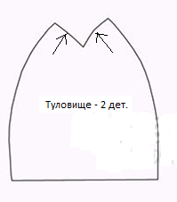
3 | Оформить мордочку зайцу. Для этого:  - прямыми стежками нашить нос на деталь туловища. Длина стежков 2-3 мм;  - вышить рот нитками мулине розового цвета;  - пришить бисер (глаза) | 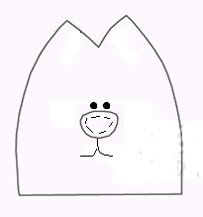
4 | Внутреннюю часть уха прямыми стежками нашить на деталь уха из серого фетра. Длина стежков 2-3 мм | 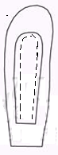
5 | Детали туловища сложить изнаночными сторонами и сшить петельными стежками по краям. В верхней части головы между деталями туловища вложить ушки и соединить ушки с туловищем прямыми стежками. | 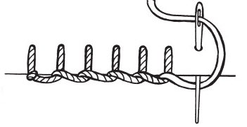  Петельный шов  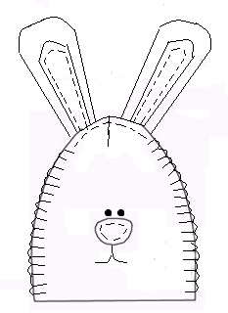

Карта пооперационного контроля
№ п/п | Критерии оценки | Количество баллов
1 | Качество раскроя | 3
2 | Качество соединения вытачек | 3
3 | Качество оформления мордочки | 3
4 | Качество соединения деталей ушек (соблюдение длины стежка, симметричность, аккуратность) | 3
5 | Качество сборки всех деталей (туловища, ушек) | 5
6 | Аккуратность работы | 3
 | Итого | 20

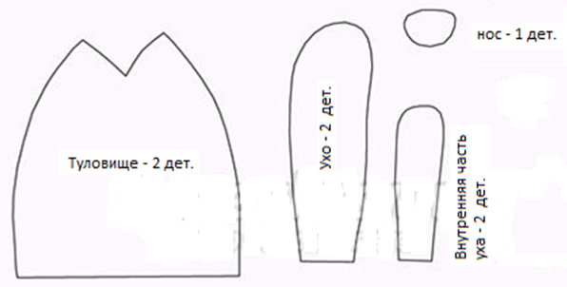
Детали кроя
Всероссийская олимпиада по технологии
Школьный этап
Номинация «Культура дома и декоративно-прикладное творчество»

Практическая работа по технологии обработки швейных изделий
7 класс
Изготовление игольниц
Задание | Материалы
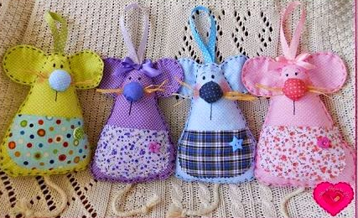  - Сшить детали мышки.  - Оформить мордочку. | - Однотонная ткань для тела.  - Синтепон для набивки.  - Отделочная ткань для фартука.  - Отделочная ткань для носика.  - Тесьма или лента для изготовления петли и отделки.  - Шнур для хвоста.  - Нитки для соединения деталей.  - Мулине черного цвета для вышивания мордочки.  - Черный бисер для глаз.

Последовательность выполнения задания
№ п/п | Название операции | Графическое изображение
1 | По срезам детали носика проложить сборкообразующую строчку прямыми стежками. | 
2 | На изнаночную сторону детали носика положить кусочек синтепона. Деталь носика стянуть. Закрепить стежками.
3 | На лицевую сторону передней детали туловища наложить деталь фартука и наметать прямыми стежками. Длина стежка 2-3 мм. | 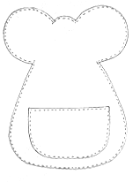
4 | Наметить карандашом на мордочке положение носика и глаз.  Нитками мулине вышить рот стежками «назад иголку».  Пришить бисер-глазки. | 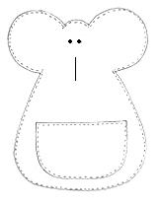
5 | Пришить носик. | 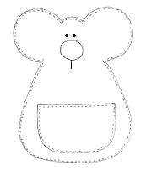
6 | Ленту или тесьму для петли сложить пополам. Наложить на изнаночную сторону нижней детали туловища и пришить, делая 2-3 стежка на одном месте.  Шнур для хвоста наложить на изнаночную сторону нижней детали туловища и пришить, делая 2-3 стежка на одном месте.  Стежки располагаются на расстоянии 2 мм от среза. | 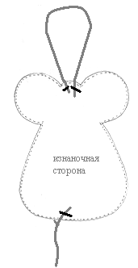
7 | Детали туловища сложить изнаночными сторонами внутрь, уравнять срезы и мелкими прямыми стежками соединить по линии, отделяющей уши от головы. Длина стежков 2-3 мм. | 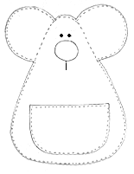
8 | Детали туловища соединить по всем срезам мелкими прямыми стежками. Длина стежков 2-3 мм. Расстояние от строчки до срезов 2-3 мм.  Не доходя 5 см до начала строчки через открытое отверстие наполнить мышку синтепоном.  Продолжить строчку, зашивая открытый участок. | 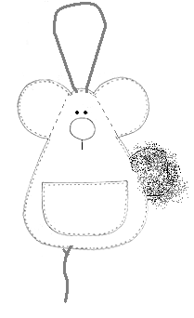

Карта пооперационного контроля
№ п/п | Критерии оценки | Количество баллов
1 | Качество раскроя | 2
2 | Качество изготовления носика | 3
3 | Качество оформления мордочки | 3
4 | Качество соединения хвостика и ленты-петли с туловищем | 2
5 | Качество строчек прямых стежков для соединения деталей туловища (длина стежков, расстояние от срезов до строчки) | 4
6 | Качество набивки | 3
7 | Аккуратность работы | 3
 | Итого | 20
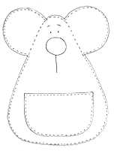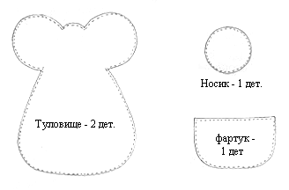
Детали кроя

Всероссийская олимпиада по технологии
Школьный этап
Номинация «Культура дома и декоративно-прикладное творчество»

Практическая работа по технологии обработки швейных изделий
8 класс
Изготовление отделочного шва с кружевом
Задание | Материалы
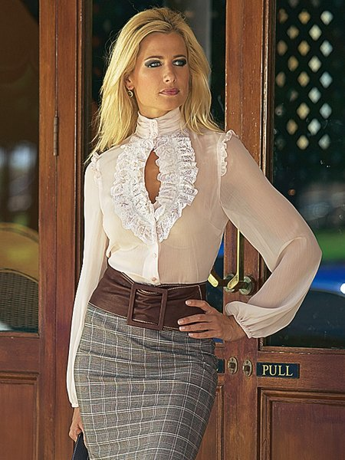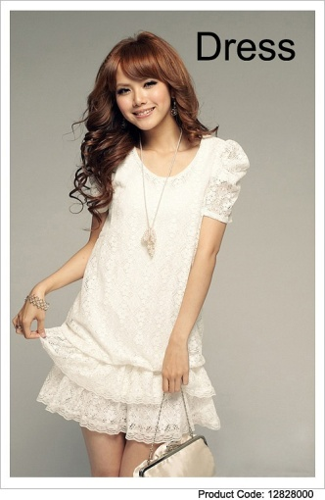  - Выполнить отделочный шов с кружевом | - Ткань.  - Кружево.  - Швейные нитки.

Последовательность выполнения задания
№ п/п | Название операции | Графическое изображение
1 | Вдоль прямого края кружева проложить машинную сборкообразующую строчку.  Кружево сосборить до длины среза основной детали. | 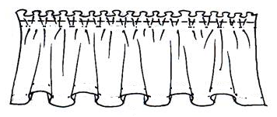
2 | Кружево наложить изнаночной стороной на лицевую сторону основной детали и наметать вдоль срезов. | 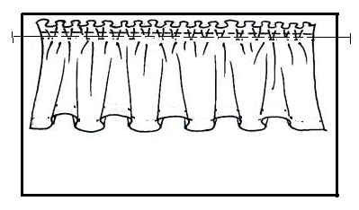
3 | Кружево настрочить на основную деталь. Ширина шва 7 мм. | 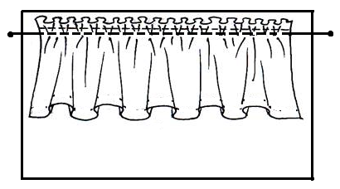
4 | Основные детали сложить лицевыми сторонами внутрь, уравнять срезы и стачать, прокладывая строчку со стороны детали, на которую настрочено кружево. Ширина шва 10 мм. | 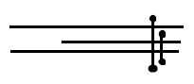
5 | Припуски шва заутюжить в сторону верхней детали. | 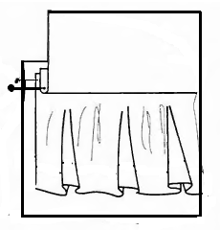
6 | Верхнюю деталь настрочить на припуски шва. Ширина шва 5 мм. | 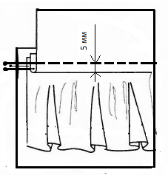

Карта пооперационного контроля
№ п/п | Критерии оценки | Количество баллов
1 | Качество сборки на кружеве | 3
2 | Соблюдение ширины шва стачивания деталей  10±1 мм | 5
3 | Соблюдение ширины шва настрачивания деталей  5±1 мм | 5
4 | Одинаковая ширина кружева в готовом виде | 2
5 | Качество влажно-тепловой обработки | 1
6 | Аккуратность работы | 3
7 | Соблюдение техники безопасности | 1
 | Итого | 20

Всероссийская олимпиада по технологии
Школьный этап
Номинация «Культура дома и декоративно-прикладное творчество»

Практическая работа по технологии обработки швейных изделий
9 класс
Изготовление шляпы для куклы
Задание | Материалы
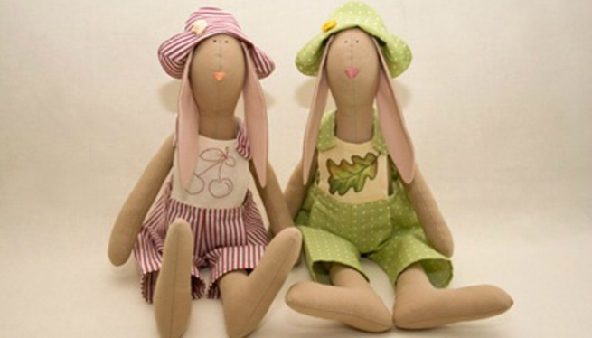  - Изготовить шляпу для куклы | - Ткань однотонная.  - Ткань с рисунком  - Швейные нитки.

Последовательность выполнения задания
№ п/п | Название операции | Графическое изображение
1 | Однотонную и набивную ткань сложить лицевыми сторонами внутрь и стачать по длинным срезам. Ширина шва 7 мм. Припуски разутюжить | 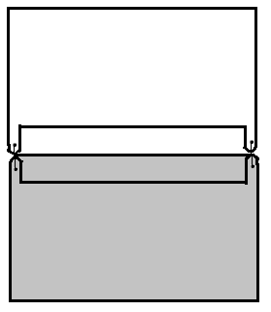
2 | Ткань сложить поперек пополам лицевой стороной внутрь. Сверху наложить шаблон шляпы, совмещая линию на шаблоне с линией шва и обвести контуры шаблона. | 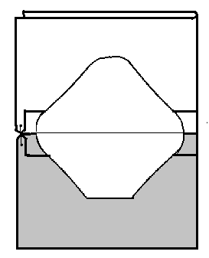
3 | По намеченной линии проложить машинную строчку, оставляя нестачанным участок для выворачивания. | 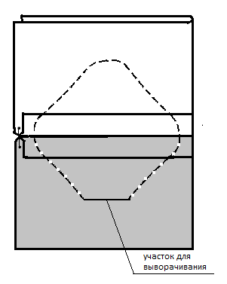
4 | Шляпу вырезать, оставляя припуск 5 мм. | 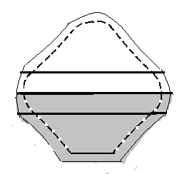
5 | Через пропуск в шве шляпу вывернуть на лицевую сторону. Шов выправить.  Открытый участок подшить потайными стежками.  Шляпу приутюжить.
6 | Одну половину шляпы вложить в другую, так, чтобы шов соединения деталей располагался на сгибе. На шляпе сделать отворот. | 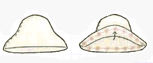

Карта пооперационного контроля
№ п/п | Критерии оценки | Количество баллов
1 | Качество сборки на кружеве | 3
2 | Соблюдение ширины шва стачивания деталей  10±1 мм | 5
3 | Соблюдение ширины шва настрачивания деталей  5±1 мм | 5
4 | Одинаковая ширина кружева в готовом виде | 2
5 | Качество влажно-тепловой обработки | 1
6 | Аккуратность работы | 3
7 | Соблюдение техники безопасности | 1
 | Итого | 20
Практическое задание школьного этапа
Всероссийской олимпиады школьников по технологии
2018-2019 учебного года
(номинация «Техника и техническое творчество»)
Ручная деревообработка 5 класс

Сконструировать и изготовить изделие в форме прямоугольной заготовки

Технические условия:
- По указанным данным разработать эскиз изделия в форме прямоугольной заготовки в М 1:1.
- Материал изготовления – фанера толщиной 4 мм.
- Габаритные размеры изделия: квадрат 80х50 мм. Предельные отклонения размеров готовых изделий ±2 мм.
- Количество заготовок – 2 шт.
- Все острые углы притупить и снять заусенцы

Информация: данные изделия предназначены для отработки техники росписи по дереву, одного из видов декоративно-прикладного творчества.

Карта пооперационного контроля

№  п/п | Критерии оценки | К-во  баллов | Кол-во  баллов,  выставленных членами жюри | Номер  участника
1. | Наличие рабочей формы (халат, головной убор) | 1
2. | Соблюдение правил безопасной работы.  Культура труда (порядок на рабочем месте, трудовая дисциплина) | 2
3. | Разработка эскиза заготовки в соответствии с техническими условиями и требованиями к рабочим эскизам (ГОСТ 21.101) | 5
4. | Технология изготовления изделия: | 30
4. | - технологическая последовательность изготовления изделия; | (12)
4. | - разметка заготовки в соответствии с техническими условиями и разработанным эскизом; | (6)
4. | - точность изготовления готового изделия в соответствии с техническими условиями и разработанным эскизом; | (6)
4. | - качество и чистовая обработка готового изделия. | (6)
5. | Уборка рабочего места | 1
6. | Время изготовления – до 120 мин (с одним перерывом 10 мин). | 1
 | Итого: | 40

Председатель

Члены жюри:
Практическое задание школьного этапа
Всероссийской олимпиады школьников по технологии
2018-2019 учебного года
(номинация «Техника и техническое творчество»)
Ручная металлобработка 5 класс

Сконструировать и изготовить изделие (шаблон) в форме прямоугольной заготовки

Технические условия:
- По указанным данным разработать эскиз изделия в форме прямоугольной заготовки в М 1:1.
- Материал изготовления – жесть (белая, оцинкованная, черная) толщиной 0,45- 0,5 мм.
- Габаритные размеры: 80х50х0,5 мм. Предельные отклонения размеров готовых изделий ±1 мм.
- Количество заготовок – 2 шт.
- Все острые углы притупить и снять заусенцы.

Информация: В слесарном и столярном деле, декоративно-прикладном творчестве часто возникает необходимость изготовить большое количество одинаковых заготовок различной формы, именно для этих целей и создают шаблоны.

Карта пооперационного контроля

№  п/п | Критерии оценки | К-во  баллов | Кол-во  баллов,  выставленных членами жюри | Номер  участника
1. | Наличие рабочей формы (халат, головной убор) | 1
2. | Соблюдение правил безопасной работы.  Культура труда (порядок на рабочем месте, трудовая дисциплина). | 2
3. | Разработка эскиза заготовки в соответствии с техническими условиями и требованиями к рабочим эскизам (ГОСТ 21.101) | 5
4. | Технология изготовления изделия: | 30
4. | - разметка заготовки в соответствии с техническими условиями и разработанным эскизом; | (6)
4. | - технологическая последовательность изготовления изделия; | (12)
4. | - точность изготовления готового изделия в соответствии с техническими условиями и разработанным эскизом; | (6)
4. | - качество и чистовая обработка готового изделия. | (6)
5. | Уборка рабочего места | 1
6. | Время изготовления – до 120 мин (с одним перерывом 10 мин). | 1
 | Итого: | 40

Председатель

Члены жюри:

Практическое задание школьного этапа
Всероссийской олимпиады школьников по технологии
2018-2019 учебного года
(номинация «Техника и техническое творчество»)
6 класс. Ручная деревообработка
Сконструировать и изготовить изделие в форме прямоугольной заготовки с внутренним контуром
Технические условия:
- По указанным данным разработать эскиз изделия в форме прямоугольной заготовки с внутренним контуром в М 1:1.
- Материал изготовления – фанера толщиной 4 мм.
- Габаритные размеры: в центре прямоугольника 80х50 мм разметить квадрат 30х30 мм. Предельные отклонения размеров готовых изделий ±2 мм.
- Количество заготовок – 2 шт.
- Все острые углы притупить и снять заусенцы.
Информация: данные изделия предназначены для отработки техники росписи по дереву, одного из видов декоративно-прикладного творчества.
Карта пооперационного контроля
№  п/п | Критерии оценки | К-во  баллов | Кол-во  баллов,  выставленных членами жюри | Номер  участника
1. | Наличие рабочей формы (халат, головной убор) | 1
2. | Соблюдение правил безопасной работы.  Культура труда (порядок на рабочем месте, трудовая дисциплина) | 2
3. | Разработка эскиза заготовки в соответствии с техническими условиями и требованиями к рабочим эскизам (ГОСТ 21.101) | 5
4. | Технология изготовления первого изделия: | 15
4. | - технологическая последовательность изготовления изделия; | (6)
4. | - разметка заготовки в соответствии с техническими условиями и разработанным эскизом; | (3)
4. | - точность изготовления готового изделия в соответствии с техническими условиями и разработанным эскизом; | (3)
4. | - качество и чистовая обработка готового изделия. | (3)
5. | Технология изготовления второго изделия: | 15
5. | - разметка заготовки в соответствии с техническими условиями и разработанным эскизом; | (3)
5. | - технологическая последовательность изготовления изделия; | (6)
5. | - точность изготовления готового изделия в соответствии с техническими условиями и разработанным эскизом; | (3)
5. | - качество и чистовая обработка готового изделия | (3)
6. | Уборка рабочего места | 1
7. | Время изготовления – до 120 мин (с одним перерывом 10 мин). | 1
 | Итого: | 40
Председатель
Члены жюри:

Практическое задание школьного этапа
Всероссийской олимпиады школьников по технологии
2018-2019 учебного года
(номинация «Техника и техническое творчество»)
6 класс. Ручная металлообработка
Сконструировать и изготовить изделие в форме прямоугольной заготовки с внутренним контуром
Технические условия:
- По указанным данным разработать эскиз изделия в форме прямоугольной заготовки с внутренним контуром в М 1:1.
- Материал изготовления – жесть (белая, оцинкованная, черная) толщиной 0,45- 0,5 мм.
- Габаритные размеры: в центре прямоугольника 80х50 мм, разметить квадрат 20х20 мм. Предельные отклонения размеров готовых изделий ±1 мм.
- Количество заготовок – 2 шт.
- Все острые углы притупить и снять заусенцы.
Информация: В слесарном и столярном деле, декоративно-прикладном творчестве часто возникает необходимость изготовить большое количество одинаковых заготовок различной формы, именно для этих целей и создают шаблоны.
Карта пооперационного контроля
№  п/п | Критерии оценки | К-во  баллов | Кол-во  баллов,  выставленных членами жюри | Номер  участника
1. | Наличие рабочей формы (халат, головной убор) | 1
2. | Соблюдение правил безопасной работы.  Культура труда (порядок на рабочем месте, трудовая дисциплина). | 2
3. | Разработка эскиза заготовки в соответствии с техническими условиями и требованиями к рабочим эскизам (ГОСТ 21.101) | 5
4. | Технология изготовления первого изделия: | 15
4. | - технологическая последовательность изготовления изделия; | (6)
4. | - разметка заготовки в соответствии с техническими условиями и разработанным эскизом; | (3)
4. | - точность изготовления готового изделия в соответствии с техническими условиями и разработанным эскизом; | (3)
4. | - качество и чистовая обработка готового изделия | (3)
5. | Технология изготовления второго изделия: | 15
5. | - технологическая последовательность изготовления изделия; | (6)
5. | - разметка заготовки в соответствии с техническими условиями и разработанным эскизом; | (3)
5. | - точность изготовления готового изделия в соответствии с техническими условиями и разработанным эскизом; | (3)
5. | - качество и чистовая обработка готового изделия | (3)
6. | Уборка рабочего места | 1
7. | Время изготовления – до 120 мин (с одним перерывом 10 мин). | 1
 | Итого: | 40
Председатель
Члены жюри:
Практическое задание школьного этапа
Всероссийской олимпиады школьников по технологии
2018-2019 учебного года
(номинация «Техника и техническое творчество»)
6 класс. Электротехника
Задания:
1. Начертите принципиальную схему электрической цепи с двумя лампами накаливания, включенными параллельно с одним общим элементом управления.
2. Соберите схему и проверьте ее работоспособность.
3. При возникновении какой-либо неисправности она должна быть найдена и устранена.

Критерии пооперационного контроля
1. Соблюдение правил безопасной работы | 5
2. Начертить принципиальную схему | 15
3. Сборка цепи | 20
Итого | 40 баллов

Практическое задание школьного этапа
Всероссийской олимпиады школьников по технологии
2018-2019 учебного года
(номинация «Техника и техническое творчество»)
7 класс. Ручная деревообработка
Изготовить угольник
Технические условия:
- По указанным данным изготовить столярный угольник
- Предельные отклонения размеров готовых изделий ±2 мм.
- Рабочие операции: подготовительная операция, разметочная операция, пиление, строгание, контроль, долбление, сверление, сборка, шлифование.
Карта пооперационного контроля
№  п/п | Критерии оценки | К-во  баллов | Кол-во  баллов,  выставленных членами жюри | Номер  участника
1. | Наличие рабочей формы (халат, головной убор) | 1
2. | Соблюдение правил безопасной работы.  Культура труда | 2
3. | Технология изготовления первого изделия: | 15
3. | - технологическая последовательность изготовления изделия; | (6)
3. | - разметка заготовки в соответствии с техническими условиями; | (3)
3. | - точность изготовления готового изделия в соответствии с техническими условиями; | (3)
3. | - качество и чистовая обработка готового изделия. | (3)
4. | Технология изготовления второго изделия: | 15
4. | - разметка заготовки в соответствии с техническими условиями; | (3)
4. | - технологическая последовательность изготовления изделия; | (6)
4. | - точность изготовления готового изделия в соответствии с техническими условиями; | (3)
4. | - качество и чистовая обработка готового изделия | (3)
5. | Сборка, шлифование | 5
6. | Уборка рабочего места | 1
7. | Время изготовления – до 120 мин (с одним перерывом 10 мин). | 1
 | Итого: | 40
Председатель Члены жюри:
Практическое задание школьного этапа
Всероссийской олимпиады школьников по технологии
2018-2019 учебного года
(номинация «Техника и техническое творчество»)
7 класс. Ручная металлообработка
Изготовить крючок
Технические условия:
- По указанным данным изготовить крючок.
- Предельные отклонения размеров готовых изделий ±1 мм.
- Все острые углы притупить и снять заусенцы.
- Рабочие операции: подготовительная операция, разметка, резание (Рубка), опиливание, сверление, зенкование, гибка, зачистка, контроль
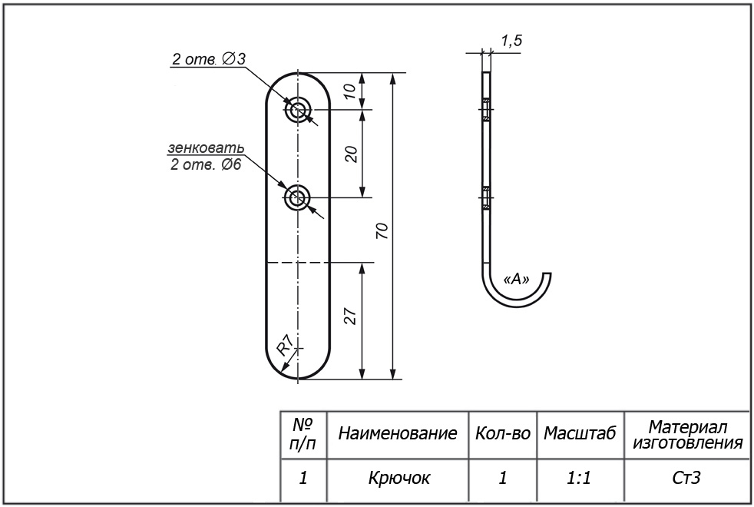
Карта пооперационного контроля
№  п/п | Критерии оценки | К-во  баллов | Кол-во  баллов,  выставленных членами жюри | Номер  участника
1. | Наличие рабочей формы (халат, головной убор) | 1
2. | Соблюдение правил безопасной работы.  Культура труда | 2
3. | Технология изготовления изделия: | 30
3. | - технологическая последовательность изготовления изделия; | (6)
3. | - разметка заготовки в соответствии с техническими условиями; | (5)
3. | - изготовление готового изделия в соответствии с техническими условиями; точность | (15)
3. | - качество и чистовая обработка готового изделия | (4)
4. | Уборка рабочего места | 1
5. | Время изготовления – до 120 мин (с одним перерывом 10 мин). | 1
 | Итого: | 40
Председатель Члены жюри:
Практическое задание школьного этапа
Всероссийской олимпиады школьников по технологии
2018-2019 учебного года
(номинация «Техника и техническое творчество»)
7 класс. Механическая деревообработка
Изготовить ручку для напильника
Технические условия:
- По указанным данным изготовить ручку.
- Предельные отклонения размеров готовых изделий ±2 мм.
- Рабочие операции: подготовительная операция, разметка, установка, точение, контроль, шлифование, отрезание
Карта пооперационного контроля
№  п/п | Критерии оценки | К-во  баллов | К-во  баллов,  выставленных  членами жюри | Шифр участника
1. | Наличие рабочей формы (халат, головной убор) | 1
2. | Соблюдение правил безопасной работы | 1
3. | Соблюдение порядка на рабочем месте. Культура труда | 1
4. | Подготовка станка и инструментов к работе | 1
5. | Подготовка заготовки и установка ее на станке | 1
6. | Технология изготовления заготовки:  - черновая проточка заготовки по длине и диаметру с припуском на обработку;  - разметка и вытачивание заготовки в соответствие с чертежом и техническими условиями. Точность | 27  (7)  (20)
7. | Качество и чистовая (финишная) обработка. | 3
8. | Отделка декоративными проточками и трением. | 3
9. | Уборка рабочего места. | 1
10. | Время изготовления – 120 мин. (с перерывом 10 мин.) | 1
Итого: |  | 40
Председатель: Члены жюри:

Практическое задание школьного этапа
Всероссийской олимпиады школьников по технологии
2018-2019 учебного года
(номинация «Техника и техническое творчество»)
7 класс. Механическая металлообработка
Изготовить штифт
Технические условия:
- По указанным данным изготовить штифт.
- Предельные отклонения размеров готовых изделий ±0,5 мм.
- Рабочие операции: подготовительная операция, установка, подрезание, точение, контроль, шлифование, отрезание
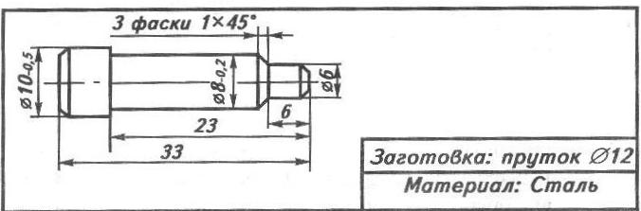
Карта пооперационного контроля
№  п/п | Критерии оценки | К-во  баллов | К-во  баллов,  выставленных  членами жюри | Шифр участника
1. | Наличие рабочей формы (халат, головной убор) | 1
2. | Соблюдение правил безопасной работы (на токарно-винторезном станке и при нарезании резьбы в слесарных тисках) | 2
3. | Соблюдение порядка на рабочих местах. Культура труда | 2
4. | Подготовка станка, установка резцов | 1
5. | Подготовка заготовки и крепление на станке | 1
6. | Технология изготовления изделия:  - обтачивание заготовки в соответствии с чертежом и припуском на обработку;  - снятие фасок на заготовке в соответствии с чертежом;  - точность изготовления детали в соответствии с чертежом и техническими условиями;  - качество и чистовая (финишная) обработка детали | 26  (18)  (4)  (2)  (2)
7. | Нарезание резьбы на заготовке в слесарных тисках | 4
8. | Уборка рабочих мест | 2
9. | Время изготовления – 120 мин. (с перерывом 10 мин.) | 1
Итого: |  | 40 б.
Председатель: Члены жюри:
Практическое задание школьного этапа
Всероссийской олимпиады школьников по технологии
2018-2019 учебного года
(номинация «Техника и техническое творчество»)
7 класс. Электротехника

1.Начертите схему с двумя лампами накаливания, включенными параллельно с отдельными элементами управления и общим элементом защиты
2.Соберите эту схему и проверьте ее работоспособность
3.Измерьте токи через каждую лампу и общий ток. Как соотносятся токи через каждую лампу и общий ток?
4.Измерьте сопротивление незажженной лампы и определите сопротивление зажженной лампы. Объясните различие сопротивлений

Правильное выполнение каждого пункта заданий по электротехнике оценивается в 5-10 баллов.
1 задание - ___, 2 задание - ___, 3 задание - ___, 4 задание - ___. Итого: _____. Шифр участника: ___
Председатель: Члены жюри:

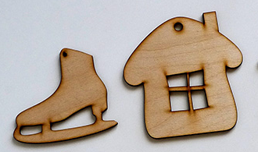
Практическое задание школьного этапа
Всероссийской олимпиады школьников по технологии
2018-2019 учебного года
(номинация «Техника и техническое творчество»)
Ручная обработка древесины 9 класс
Сконструировать и изготовить игрушку из фанеры на новогоднюю елку
Технические условия:
  - С помощью образца (смотри рисунок) разработать чертеж и изготовить игрушку из фанеры с внутренним контуром. Образцы не копировать!
  - Чертеж оформлять в соответствии с ГОСТ 2.104-68. Наличие рамки и основной надписи (углового штампа) на чертеже формата А4 обязательно. Основная надпись заполняется информацией представленной в технических условиях данной практики.
  - Диаметр отверстия для подвески игрушки 4 мм.
  - Размеры на чертеже указывать с предельными отклонениями, указанные в технических условиях.
  - Материал изготовления фанера. Максимальные габаритные размеры рабочей заготовки 100х75х4 мм. Примечание. Можно использовать фанеру толщиной 6 мм.
  - Предельные отклонения на все наружные и внутренние размеры ±1 мм.
  - Чистовую (финишную) обработку изделия выполнить шлифовальной шкуркой средней зернистости на тканевой основе.
  - Декоративную отделку выполнить с одной стороны с помощью электровыжигателя.
Карта пооперационного контроля
№  п/п | Критерии оценки | К-во  баллов | К-во  баллов,  выставленных  членами жюри | Шифр участника
1. | Наличие рабочей формы (халат, головной убор) | 1
2. | Соблюдение правил безопасной работы | 1
3. | Соблюдение порядка на рабочем месте. Культура труда | 1
4. | Разработка чертежа в соответствии с ГОСТ 2.104-68 | 5
5. | Технология изготовления 1-ой заготовки:  - технологическая последовательность  изготовления заготовки в соответствии с чертежом;  - разметка заготовки;  - изготовление заготовки по наружному и внутреннему контурам;  - сверление отверстия;  - точность изготовления по наружному и внутреннему контуру;  - качество и чистовая (финишная) обработка изделия. | 24  (6)  (4)  (4)  (2)  (4)  (4)
6. | Декоративная отделка готового изделия в технике выжигания. | 4
7. | Дизайн и оригинальность | 2
8. | Уборка рабочего места | 1
9. | Время изготовления – 120 мин. (с перерывом 10 мин.) | 1
Итого: |  | 40
Председатель: Члены жюри:

Практическое задание школьного этапа
Всероссийской олимпиады школьников по технологии
2018-2019 учебного года
(номинация «Техника и техническое творчество»)
9 класс. Ручная металлообработка
По чертежу изготовить шпатель
Технические условия:
- Материал изготовления – Ст3.
- Предельные отклонения всех размеров готового изделия в соответствии с чертежом и техническими условиями – по длине и ширине ± 1мм.
- Позиции «А» на чертеже сконструировать самостоятельно.
- Заусенцы и все острые грани на заготовке притупить (зачистить).
- Финишная чистовая обработка плоскостей и кромок.
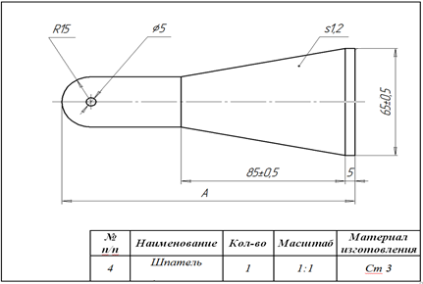
Карта пооперационного контроля
№  п/п | Критерии оценки | К-во  баллов | К-во  баллов,  выставленных  членами жюри | Шифр участника
1. | Наличие рабочей формы (халат, головной убор) | 1
2. | Соблюдение правил безопасной работы | 1
3. | Соблюдение порядка на рабочем месте. Культура труда | 1
4. | Технология изготовления изделия в соответствии с чертежом и техническими условиями:  - технологическая последовательность изготовление заготовки;  - разметка заготовки;  - разметка и сверление отверстия;  - изготовление шпателя, заточка жала скребка;  - качество и финишная обработка готового изделия;  - точность изготовления готового изделия | 35  (13)  (4)  (2)  (8)  (4)  (4)
5. | Уборка рабочего места | 1
6. | Время изготовления – 120 мин. (с перерывом 10 мин.) | 1
Итого: |  | 40
Председатель: Члены жюри:
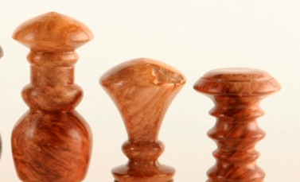
Практическое задание школьного этапа
Всероссийской олимпиады школьников по технологии
2018-2019 учебного года
(номинация «Техника и техническое творчество»)
9 класс. Механическая деревообработка
Сконструировать и изготовить две одинаковые декоративные ручки для мебели
Технические условия:
- С помощью образцов (смотри рисунок) и по заданным габаритным размерам сконструировать декоративную ручку – Ø основания – 33±1 мм, высота – 53±1 мм;
- Разработать чертеж ручки.
Чертеж на ручку оформлять в соответствии с ГОСТ 2.104-68. Наличие рамки и основной надписи (углового штампа) на чертеже формата А4 обязательно. Основная надпись заполняется информацией представленной в технических условиях данной практической работы. Размеры на чертеже указывать с предельными отклонениями в соответствии с техническими условиями.
- Материал изготовления – березовая заготовка 50х50 мм, длиной 270 мм.
- Поднутрение основания во всех ручках 2-3 мм.
- Декоративную отделку выполнить декоративными проточками и трением.
- Чистовую (финишную) обработку изделий выполнить шлифовальной шкуркой средней зернистости на тканевой основе.
Карта пооперационного контроля
№  п/п | Критерии оценки | К-во  баллов | К-во  баллов,  выставленных  членами жюри | Шифр участника
1. | Наличие рабочей формы (халат, головной убор) | 1
2. | Соблюдение правил безопасной работы | 1
3. | Соблюдение порядка на рабочем месте. Культура труда | 1
4. | Разработка чертежа в соответствии с ГОСТом | 6
5. | Подготовка станка и инструментов к работе | 1
6. | Подготовка заготовки и установка ее на станке | 1
7. | Технология изготовления 1-ой заготовки:  - черновая проточка заготовки по длине и диаметру с припуском на обработку;  - разметка и вытачивание заготовки в соответствие с чертежом и техническими условиями. | 6  (3)  (3)
7. | Технология изготовления 2-ой заготовки:  - черновая проточка заготовки по длине и диаметру с припуском на обработку;  - разметка и вытачивание заготовки в соответствие с чертежом и техническими условиями. | 6  (3)  (3)
8. | Поднутрение. | 3
9. | Точность изготовления. | 3
10. | Качество и чистовая (финишная) обработка. | 3
11. | Отделка декоративными проточками и трением. | 3
12. | Дизайн и оригинальность. | 3
13. | Уборка рабочего места. | 1
14. | Время изготовления – 120 мин. (с перерывом 10 мин.) | 1
Итого: |  | 40
Председатель: Члены жюри:
Практическое задание школьного этапа
Всероссийской олимпиады школьников по технологии
2018-2019 учебного года
(номинация «Техника и техническое творчество»)
9 класс. Механическая металлообработка
По чертежу выточить шпильку с буртиком
Технические условия:
- Материал изготовления – Сталь Ст3 (ГОСТ 380-2005).
- Предельные отклонения размеров не должны превышать: по длине ± 0,5 мм, по Ø ± 0,1 мм.
- Диаметр стержня под метрическую резьбу М8х1,25 подобрать по справочнику. (Муравьев Е.М.. Слесарное дело: Учеб. пособие для учащихся 8-11 кл. сред. шк. – 2 –е изд., дораб. и доп. – М.: Просвещение, 1990. – с. 174.).
- Резьбу нарезать в слесарных тисках. Резьба должна быть чистой, без заусенцев, сорванных витков и перекоса.
- Заусенцы и все острые грани на заготовке притупить.
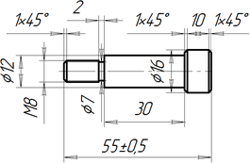
 | №  п/п | Наименование | Кол-во | Масштаб | Материал изготовления
 | 1 | Шпилька с буртиком | 1 | 1:1 | Ст3
Карта пооперационного контроля
№  п/п | Критерии оценки | К-во  баллов | К-во  баллов,  выставленных  членами жюри | Шифр участника
1. | Наличие рабочей формы (халат, головной убор) | 1
2. | Соблюдение правил безопасной работы (на токарно-винторезном станке и при нарезании резьбы в слесарных тисках) | 2
3. | Соблюдение порядка на рабочих местах. Культура труда | 2
4. | Подготовка станка, установка резцов | 1
5. | Подготовка заготовки и крепление на станке | 1
6. | Технология изготовления изделия:  - обтачивание заготовки в соответствии с чертежом и припуском на обработку;  - обтачивание заготовки под резьбу М8х1,25;  - снятие фасок на заготовке в соответствии с чертежом;  - точность изготовления детали в соответствии с чертежом и техническими условиями;  - качество и чистовая (финишная) обработка детали | 26  (16)  (2)  (4)  (2)  (2)
7. | Нарезание резьбы на заготовке в слесарных тисках | 4
8. | Уборка рабочих мест | 2
9. | Время изготовления – 120 мин. (с перерывом 10 мин.) | 1
Итого: |  | 40 б.
Председатель: Члены жюри:

Практическое задание школьного этапа
Всероссийской олимпиады школьников по технологии
2018-2019 учебного года
(номинация «Техника и техническое творчество»)
9 класс. Электротехника

Елочная гирлянда содержит две параллельно включенные ветви. В каждой ветви последовательно включены две лампы накаливания и элемент управления.

- Начертите принципиальную электрическую схему этой цепи.
- Соберите эту цепь.
- Измерьте токи в каждой ветви и общий ток через две ветви. Сравните общий ток и сумму токов.
- Измерьте напряжение на каждой лампе, общее напряжение и рассчитайте сопротивление каждой лампы. Сопоставьте сумму напряжений на двух последовательно включенных лампах и напряжение на двух лампах.
- Измерьте сопротивление каждой незажженной лампы и сопоставьте это сопротивление с сопротивлением этой же зажженной лампы. Объясните различие.

Карта пооперационного контроля
№  п/п | Критерии оценки | К-во  баллов | К-во  баллов,  выставленных  членами жюри | Шифр участника
1. | Соблюдение правил безопасной работы | 1
2. | Правильность принципиальной схемы | 7
3. | Сборка цепи | 8
4. | Измерение токов | 8
5. | Измерение напряжений | 8
6. | Измерение сопротивлений незажженных ламп | 5
7. | Расчет сопротивлений зажженных ламп | 2
8. | Объяснение различий | 1
 | Итого: | 40 б.
Председатель: Члены жюри:

Материальное обеспечение
1 комплект включает в себя:
1. Блок питания (переменного напряжения) с выходным напряжением не более 42 В.
2. Ламп накаливания (одна запасная) с напряжением питания не менее 21 В – 5 шт.
3. Два выключателя.
4. Провода.
5. Плата для сборки схемы.
6. Патроны для ламп – 4 шт..
7. Мультиметр (амперметр, вольтметр, омметр).
8. Калькулятор.

Практическое задание школьного этапа
Всероссийской олимпиады школьников по технологии
2018-2019 учебного года
(номинация «Техника и техническое творчество»)
8 класс. Ручная деревообработка
Изготовить угольник
Технические условия:
- По указанным данным изготовить столярный угольник
- Предельные отклонения размеров готовых изделий ±2 мм.
- Рабочие операции: подготовительная операция, разметочная операция, пиление, строгание, контроль, долбление, сверление, сборка, шлифование.
Карта пооперационного контроля
№  п/п | Критерии оценки | К-во  баллов | Кол-во  баллов,  выставленных членами жюри | Номер  участника
1. | Наличие рабочей формы (халат, головной убор) | 1
2. | Соблюдение правил безопасной работы.  Культура труда | 2
3. | Технология изготовления первого изделия: | 15
3. | - технологическая последовательность изготовления изделия; | (6)
3. | - разметка заготовки в соответствии с техническими условиями; | (3)
3. | - точность изготовления готового изделия в соответствии с техническими условиями; | (3)
3. | - качество и чистовая обработка готового изделия. | (3)
4. | Технология изготовления второго изделия: | 15
4. | - разметка заготовки в соответствии с техническими условиями; | (3)
4. | - технологическая последовательность изготовления изделия; | (6)
4. | - точность изготовления готового изделия в соответствии с техническими условиями; | (3)
4. | - качество и чистовая обработка готового изделия | (3)
5. | Сборка, шлифование | 5
6. | Уборка рабочего места | 1
7. | Время изготовления – до 120 мин (с одним перерывом 10 мин). | 1
 | Итого: | 40
Председатель Члены жюри:
Практическое задание школьного этапа
Всероссийской олимпиады школьников по технологии
2018-2019 учебного года
(номинация «Техника и техническое творчество»)
8 класс. Ручная металлообработка
Изготовить крючок
Технические условия:
- По указанным данным изготовить крючок.
- Предельные отклонения размеров готовых изделий ±1 мм.
- Все острые углы притупить и снять заусенцы.
- Рабочие операции: подготовительная операция, разметка, резание (Рубка), опиливание, сверление, зенкование, гибка, зачистка, контроль
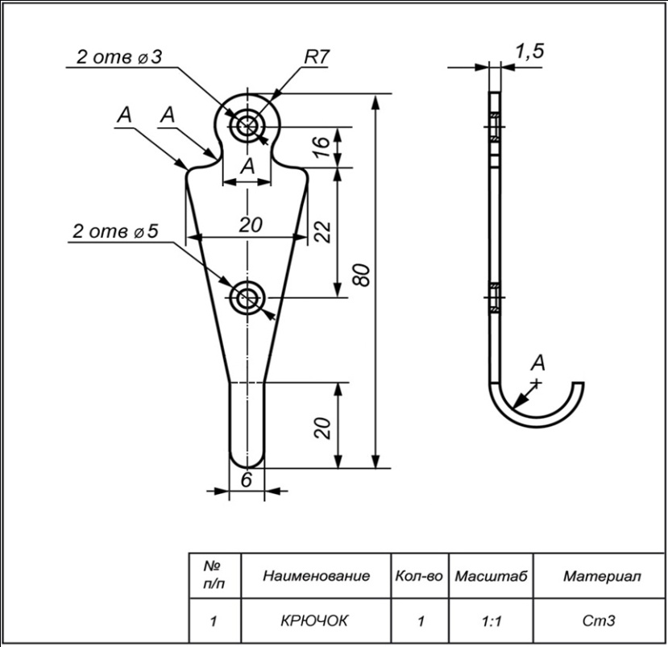
Карта пооперационного контроля
№  п/п | Критерии оценки | К-во  баллов | Кол-во  баллов,  выставленных членами жюри | Номер  участника
1. | Наличие рабочей формы (халат, головной убор) | 1
2. | Соблюдение правил безопасной работы.  Культура труда | 2
3. | Технология изготовления изделия: | 30
3. | - технологическая последовательность изготовления изделия; | (6)
3. | - разметка заготовки в соответствии с техническими условиями; | (5)
3. | - изготовление готового изделия в соответствии с техническими условиями; точность | (15)
3. | - качество и чистовая обработка готового изделия | (4)
4. | Уборка рабочего места | 1
5. | Время изготовления – до 120 мин (с одним перерывом 10 мин). | 1
 | Итого: | 40
Председатель Члены жюри:
Практическое задание школьного этапа
Всероссийской олимпиады школьников по технологии
2018-2019 учебного года
(номинация «Техника и техническое творчество»)
8 класс. Механическая деревообработка
Изготовить ручку для напильника
Технические условия:
- По указанным данным изготовить ручку.
- Предельные отклонения размеров готовых изделий ±2 мм.
- Рабочие операции: подготовительная операция, разметка, установка, точение, контроль, шлифование, отрезание
Карта пооперационного контроля
№  п/п | Критерии оценки | К-во  баллов | К-во  баллов,  выставленных  членами жюри | Шифр участника
1. | Наличие рабочей формы (халат, головной убор) | 1
2. | Соблюдение правил безопасной работы | 1
3. | Соблюдение порядка на рабочем месте. Культура труда | 1
4. | Подготовка станка и инструментов к работе | 1
5. | Подготовка заготовки и установка ее на станке | 1
6. | Технология изготовления заготовки:  - черновая проточка заготовки по длине и диаметру с припуском на обработку;  - разметка и вытачивание заготовки в соответствие с чертежом и техническими условиями. Точность | 27  (7)  (20)
7. | Качество и чистовая (финишная) обработка. | 3
8. | Отделка декоративными проточками и трением. | 3
9. | Уборка рабочего места. | 1
10. | Время изготовления – 120 мин. (с перерывом 10 мин.) | 1
Итого: |  | 40
Председатель: Члены жюри:

Практическое задание школьного этапа
Всероссийской олимпиады школьников по технологии
2018-2019 учебного года
(номинация «Техника и техническое творчество»)
8 класс. Механическая металлообработка
Изготовить штифт
Технические условия:
- По указанным данным изготовить штифт.
- Предельные отклонения размеров готовых изделий ±0,5 мм.
- Рабочие операции: подготовительная операция, установка, подрезание, точение, контроль, шлифование, отрезание
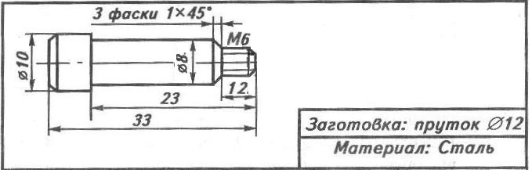
Карта пооперационного контроля
№  п/п | Критерии оценки | К-во  баллов | К-во  баллов,  выставленных  членами жюри | Шифр участника
1. | Наличие рабочей формы (халат, головной убор) | 1
2. | Соблюдение правил безопасной работы (на токарно-винторезном станке и при нарезании резьбы в слесарных тисках) | 2
3. | Соблюдение порядка на рабочих местах. Культура труда | 2
4. | Подготовка станка, установка резцов | 1
5. | Подготовка заготовки и крепление на станке | 1
6. | Технология изготовления изделия:  - обтачивание заготовки в соответствии с чертежом и припуском на обработку;  - снятие фасок на заготовке в соответствии с чертежом;  - точность изготовления детали в соответствии с чертежом и техническими условиями;  - качество и чистовая (финишная) обработка детали | 26  (18)  (4)  (2)  (2)
7. | Нарезание резьбы на заготовке в слесарных тисках | 4
8. | Уборка рабочих мест | 2
9. | Время изготовления – 120 мин. (с перерывом 10 мин.) | 1
Итого: |  | 40 б.
Председатель: Члены жюри:
Практическое задание школьного этапа
Всероссийской олимпиады школьников по технологии
2018-2019 учебного года
(номинация «Техника и техническое творчество»)
8 класс. Электротехника

1.Начертите схему с двумя лампами накаливания, включенными параллельно с отдельными элементами управления и общим элементом защиты
2.Соберите эту схему методом пайки и проверьте ее работоспособность
3.Измерьте токи через каждую лампу и общий ток. Как соотносятся токи через каждую лампу и общий ток?
4.Измерьте сопротивление незажженной лампы и определите сопротивление зажженной лампы. Объясните различие сопротивлений

Правильное выполнение каждого пункта заданий по электротехнике оценивается в 5-10 баллов.
1 задание - ___, 2 задание - ___, 3 задание - ___, 4 задание - ___. Итого: _____. Шифр участника: ___
Председатель: Члены жюри:

Всероссийская олимпиада по технологии
Школьный этап

Номинация «Культура дома и декоративно-прикладное творчество»

5 класс
(Тестовые задания 1-9 оцениваются в 1 балл, задание 10 – в 6 баллов)

- Выберите правильный ответ.
Совокупность производственных операций, методов и процессов, применяемых в каком-либо деле, мастерстве и т.п., это:
а) технология;
б) искусство;
в) дизайн;
г) наука.

- Впишите нужные слова в оставленные места классификации текстильных волокон.
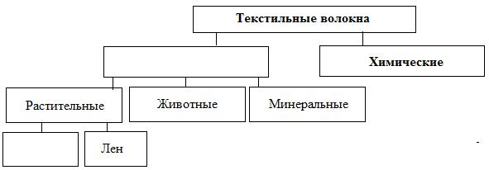

- Разгадайте кроссворд, вписывая по горизонтали ответы на русские народные загадки.
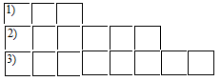
1) Из земли вырастаю - весь мир одеваю.
2) Маленько, кругленько,а за хвост не поднять.
3) Чем больше я верчусь, тем больше я толстею.

- Родиной какого популярного напитка, завезенного в Европу, является Китай?
Ответ:________________

- Выберите правильный вариант ответа.
К теплым цветам относятся:
а) красный, желтый, синий;
б) красный, оранжевый, желтый;
в) красный, фиолетовый, желтый;
г) синий, фиолетовый, зелёный.

- Выберите из предложенного списка техники работы с бумагой.
а) оригами;
б) фелтинг;
в) квиллинг;
г) батик.

- В договоре Балды с попом в сказке А.С.Пушкина есть такой пункт: «Есть же мне давай вареную полбу». Что такое полба?
а) вид пшеницы;
б) вид риса;
в) вид бобовых;
г) вид кукурузы.

- Кашу из какой крупы на Руси называли чёрной кашей?
Ответ:_______________________

- Выберите из предложенного списка профессии, связанные с промышленным производством.
а) врач;
б) продавец;
в) токарь;
г) швея;
д) сантехник.

- Творческое задание.
- Выполните эскизы трех разных моделей фартука: школьный повседневный фартук, школьный фартук для торжественных мероприятий, фартук для кухни.
- Дополните каждый фартук какими-либо отделочными элементами: карманами, оборками, бейками и др.
3. Выберите рекомендуемый образец ткани (из предложенных образцов 6х6 см) для каждой модели и наклейте его.

Эскиз №1 | Эскиз №2 | Эскиз №3
Образец ткани | Образец ткани | Образец ткани

Всероссийская олимпиада по технологии
Школьный этап
Номинация «Культура дома и декоративно-прикладное творчество»

6 класс
(Тестовые задания 1-14 оцениваются в 1 балл, задание 15 – в 6 баллов)

- Впишите слова.
Слово «технология» происходит от древнегреческих слов, в дословном переводе означающее науку об умении, мастерстве, искусстве. Допишите недостающие слова.
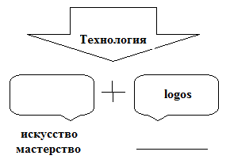

- Из предложенного ниже перечня выберите инструменты и приспособления, применяемые при выполнении ручных работ, и впишите их в таблицу

Инструменты
Приспособления
Иглы, утюг, манекен, лекала, наперсток, ножницы, булавки, резец, сантиметровая лента, ткань.

- Впишите пропущенные слова.
Бытовые швейные машины бывают с ____________________, ___________________ и _________________________ приводами.

- Восстановите алгоритм изготовления проектного изделия, проставив нужную цифру.
____ выполнение эскизов, рисунков, чертежей
____ обдумывание идеи
____ подбор и приобретение необходимых инструментов и материалов
____ разработка последовательности изготовления
____ изготовление изделия

- Выберите правильный вариантответ.
По внешнему виду бутерброды делятся на:
а) горячие и холодные;
б) открытые и закрытые;
в) мясные и овощные.
г) закусочные и основные.

- Почему для того, чтобы вскипятить воду в кастрюле, нельзя наливать ее до краев?
Ответ: _______________________________________________________________________
_____________________________________________________________________________

- Выберите правильный вариант ответа.
К холодным цветам относятся:
а) красный, синий;
б) желтый, синий;
в) оранжевый, зелёный;
г) синий, фиолетовый.

- Допишите предложение:
Оформление помещения в определенном художественном стиле, а также внутренний вид помещения называется _____________________.

- Установите правильное соответствие между словами и их определениями.
1 | Углеводы | А | Строительный материал клеток и тканей организма
2 | Жиры | Б | Главный поставщик энергии для организма, способствующий лучшему усвоению пищи
3 | Белки | В | Вещества, необходимые для роста и жизнеспособности организма
4 | Витамины | Г | Источник энергии, улучшающий вкус пищи и вызывающий чувство сытости

Ответ: 1 - ___, 2 - ___, 3 - ___, 4 - ___

- Впишите нужные слова в оставленные места классификации текстильных волокон.

- Как называется салат, состоящий из отварных овощей и соленого огурца?

Ответ: ___________________________

- Вставьте пропущенное слово:

«______________________ - это значит временно соединить детали, одна из которых наложена на лицевую сторону другой».

- Нитку в конце строчки:
- закрепляют, завязывая узелок;
- закрепляют двумя-тремя стежками;
- не закрепляют, оставляя конец нитки длиной 5 см;
- закрепляют двумя-тремя стежками, а затем завязывают узелок.

- При построении чертежа фартука мерку Сб снимают:
- для расчета длины пояса;
- для расчета ширины фартука;
- для определения длины фартука;
- для определения местоположения кармана.

- Творческое задание.
Вам предложены детали кроя юбки полусолнце и образцы ткани.
1. Выполните эскизы двух разных моделей юбки полусолнце разного назначения, согласно предложенным деталям кроя.
2. Выберите рекомендуемый образец ткани (из предложенных образцов 6х6 см) для каждой модели, наклейте, подпишите название ткани или ее волокнистый состав
3. Внесите ответы в таблицу.

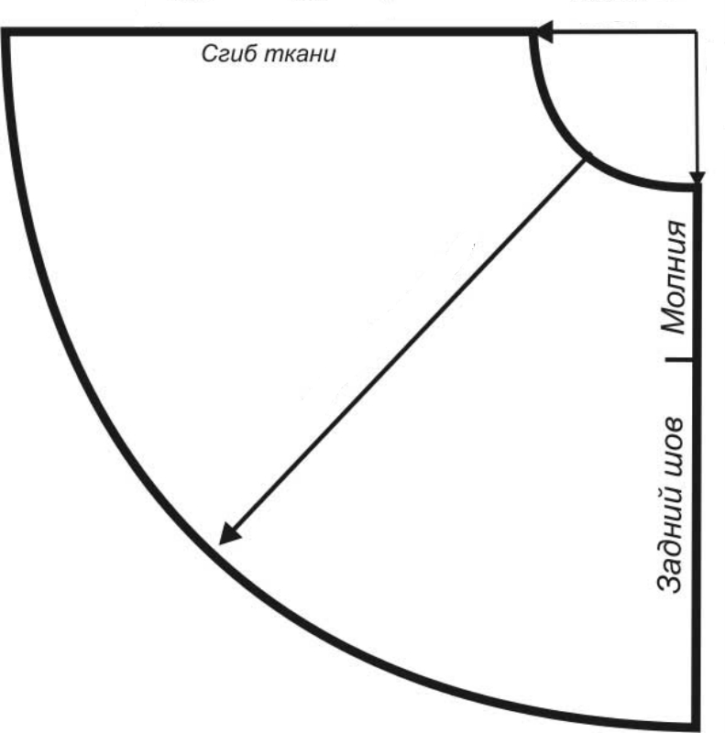
Деталь юбки полусолнце

Эскиз №1 | Эскиз №2
назначение юбки  _______________________ | назначение юбки  ________________________
рекомендуемый волокнистый состав ткани  ____________________________________  _____________________________________  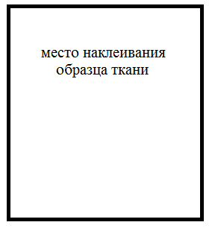 | рекомендуемый волокнистый состав ткани  ___________________________________  ___________________________________

Всероссийская олимпиада по технологии
Школьный этап

Номинация «Культура дома и декоративно-прикладное творчество»

7 класс
(Тестовые задания 1-19 оцениваются в 1 балл, задание 20 – в 6 баллов)

- Восстановите последовательность приготовления чая с лимоном, вписав напротив операции соответствующую цифру
____ В каждую чашку положите кружок лимона и сахар по вкусу
____ Заварите чай
____ Лимон помойте, ошпарьте кипятком, нарежьте кружочками
____ Разлейте чай по чашкам

- Выберите все правильные ответы.
В кулинарии по консистенции различают следующие виды каш:
а) рассыпчатые каши;
б) вязкие каши;
в) кремообразные каши;
г) жидкие каши.

- Допишите стадии развития шелкопряда, не подписанные на схеме.
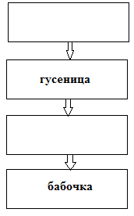
- Какой овощ не добавляется в борщ?
а) капуста;
б) кабачок;
в) картофель;
г) чеснок.

- Впишите правильный ответ.
Это тот предмет гардероба, который в долю секунды превращает вас в девушку с обложки из далеких сороковых годов XXвека, эпохи изысканного гламура. Длина данного предмета гардероба доходит до середины икры. О какой юбке идет речь?
Ответ: ________________________________

- Выберите правильный ответ.
Выполнение ремонта одежды при помощи переплетения нитей называется:
  - штопка;
  - заплата;
  - аппликация;
  - штуковка.

- Определите вид шва и укажите для чего он применяется.
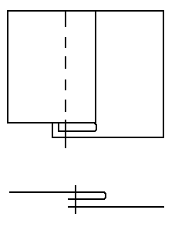
Ответ:__________________________________________________________________________
________________________________________________________________________________
- Текстильные волокна классифицируют (выберите несколько правильных ответов):
- по цвету;
- по химическому составу;
- по строению;
- по происхождению;
- по свойствам.

- Вставьте пропущенное слово.
_____________________________ - это способность волокон поглощать из окружающей среды и отдавать в нее водяные пары.
- Что относится к материалам лоскутной пластики?
  - бисер;
  - стеклярус;
  - пуговицы;
  - ленты.

- Выберите правильный ответ.
Вид орнамента, состоящий из прямых и перекрещивающихся линий, полос, зигзагов, кругов т.п., это:
а) геометрический орнамент;
б) растительный орнамент;
в) животный орнамент;
г) шрифтовой орнамент.

- Выберите правильный ответ.
К основным цветам относятся:
а)красный, оранжевый, зелёный;
б) оранжевый, желтый, синий;
в) красный, желтый, синий;
г) красный, желтый, зелёный.

- Какое минимальное число нитей в раппорте саржевого переплетения?
- одна;
- две;
- три;
- четыре.

- От чего зависит длина стежка в машинной строчке?
1)______________________________________________________________
2)______________________________________________________________

- Если машинная строчка петляет снизу, необходимо:
  - ослабить натяжение верхней нити;
  - ослабить натяжение нижней нити;
  - ослабить натяжение верхней и нижней нитей;
  - усилить натяжение верхней нити.

- От чего зависит количество ткани, необходимое для изготовления юбки?
Ответ: 1)_______________________________________________________________________________
2)_______________________________________________________________________________

- Что обозначает данный символ на ярлыках одежды?

Ответ:___________________________________________________________________

- Расставьте в правильной последовательности этапы выполнения проекта:
Разработка идей, вариантов
Выбор ткани, инструментов, приспособлений, оборудования
Выявление основных требований к изделию
Анализ идей и выбор лучшего варианта
Определение задачи и ее формулировка

- В расчет себестоимости юбки необходимо включить стоимость:
1)________________________________________
2)________________________________________
3)________________________________________

- Творческое задание.
Вам предложены детали кроя юбки.
- Стрелками укажите направление нити основы;
- Определите и подпишите количество деталей кроя;
3. Выполните эскиз изделия, согласно деталям кроя (вид спереди и вид сзади).

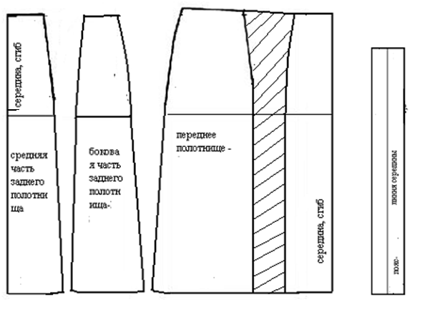

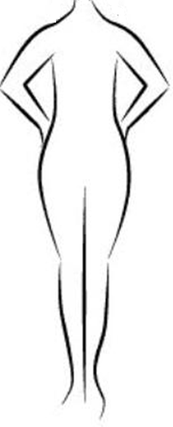
Вид спереди Вид сзади

Всероссийская олимпиада по технологии
Школьный этап
Номинация «Культура дома и декоративно-прикладное творчество»
8 класс
(Тестовые задания 1-19 оцениваются в 1 балл, задание 20 – в 6 баллов)

- Верны ли следующие утверждения?
А) К окончательной отделке швейного изделия относятся: обметывание петель, чистка и влажно-тепловая обработка изделия, пришивание фурнитуры.
Б) К окончательной отделке швейного изделия относятся: проведение примерки и устранение дефектов, обработка срезов.
Обведите номер верного ответа.
1) верно только А;
2) верно только Б;
3) верны оба утверждения;
4) оба утверждения не верны

- Определите слово.
Составьте буквы в правильном порядке, расшифруйте слово, получите свойство ткани - способность образовывать складки и морщины при деформациях изгиба и сжатия:АМЕСИТЬНМОС.
Ответ: ____________________________

- Определите и подпишите названияпредставленных ниже вариантов складок на юбке.

А)  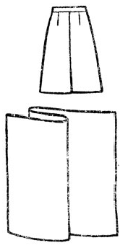 | Б)  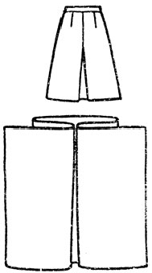 | В)  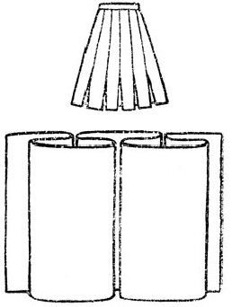
___________________ | ___________________ | __________________

- Ткани какого переплетения обладают наибольшей осыпаемостью?
- полотняного;
- саржевого;
- сатинового.

- Какие волокна не относятся к синтетическим (выберите несколько вариантов ответов)?
  - акрил;
  - вискоза;
  - ацетат;
  - нейлон;
  - эластан.

- Какие текстильные волокна получают из целлюлозы?
- искусственные;
- синтетические;
- химические;
- капроновые.

- Какие способы перевода меловых линий не подходят для тонких тканей (выберите несколько вариантов ответов)?
- перевод с помощью резца и копировальной бумаги;
- с помощью копировальных стежков;
- с помощью прямых стежков контрастными нитками;
- с помощью булавок.

- В какой стране национальным блюдом являются сосиски с тушёной капустой?
а) в Италии;
б) в Германии;
в) в России;
г) в Японии.

- Как определить готовность мяса при варке?
Ответ:________________________________________________________________________
______________________________________________________________________________

- Лук и морковь, перед тем как их закладывать в кипящий суп, принято обжаривать. Это делается для того, чтобы:
  - они быстрее сварились;
  - образовавшаяся пленка сохраняла в них ароматические вещества;
  - в бульоне не образовалось большое количество пены;
  - сохранить полезные вещества.

- Впишите названияизвестных вам кисломолочных продуктов.
1)___________________________
2)___________________________
3)___________________________
4)___________________________

- К способам консервирования относятся (выберите несколько вариантов ответов):
  - копчение;
  - варка;
  - бланширование;
  - вяление;
  - квашение.

- О каком виде декоративно-прикладного искусства идет речь? Впишите слово.
_____________________ — ручная роспись по ткани с использованием резервирующих составов.

- Что означает данный символ по уходу за одеждой?
 ______________________________________________________________________

- Вставьте пропущенное слово:
«_________________________ - это значит временно закрепить подогнутый край детали или изделия сметочной строчкой».

- Умеренный полив комнатных растений – это полив:
- каждый день;
- через день-два;
- раз в неделю;
- раз в месяц.

- Допишите определение.
Цветочная композиция, созданная внутри пластмассового или стеклянного сосуда, например аквариума со съемной крышкой, это _________________________

- Выберите правильный ответ
Специалист в общественном питании, имеющий строго проверенный и неизменный эталон вкуса, это:
а) дегустатор;
б) гурман;
в) технолог;
г) диетолог.

- К какому этапу выполнения проекта относят соблюдение условий безопасности?
- организационно-подготовительный;
- технологический;
- заключительный.

- Творческое задание.
Вам предложены детали кроя юбки.
- Стрелками укажите направление нити основы;
- Определите и подпишите количество деталей кроя;
3. Выполните эскиз изделия, согласно деталям кроя (вид спереди и вид сзади).

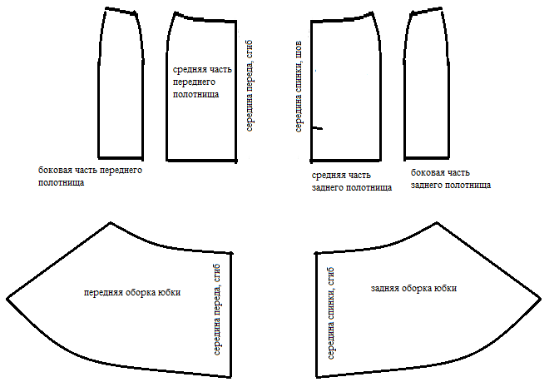

Вид спереди Вид сзади
Всероссийская олимпиада по технологии
Школьный этап

Номинация «Культура дома и декоративно-прикладное творчество»

9 класс
(Тестовые задания 1-19 оцениваются в 1 балл, задание 20 – в 11 баллов)

- Верны ли следующие утверждения?
А) Драпируемость - это образование складок, заминов при сидении и носке изделия;
Б) Драпируемость – это способность ткани образовывать мягкие округлые складки.
Обведите номер верного ответа.
1) верно только А; 2) верно только Б; 3) верны оба утверждения; 4) оба утверждения не верны.

- Прочитайте текст, в котором пропущены некоторые термины. Выберите из пронумерованного списка термины, которые необходимо вставить на место пропусков, обозначенных буквами А-Г. Вставьте на места пропусков термины из списка (в нужном падеже и числе). Цифры, соответствующие каждому из терминов, запишите в таблицу под соответствующими буквами.
Графический способ построения _________________________(А) основан на математических __________________(Б), размерных стандартах фигуры и индивидуальных измерениях. Он обеспечивает получение выкроек (лекал) деталей для массового_________________________(В) конкретных ___________________(Г).
Список терминов:
- швейное изделие;
- производство изделия;
- фигура;
- размер;
- рост;
- формула.

А | Б | В | Г

- К технологическим свойствам ткани относится:
  - удлинение;
  - осыпаемость;
  - прочность;
  - воздухопроницаемость.

- Определите размер одежды по представленным меркам и запишите его так, как он будет указан на этикетах.
Рост – 163 см,
Обхват груди – 90 см,
Объем бедер – 96 см.
При записи учитывайте, что обхват груди и рост округляют до ближайшего числа, делящегося на 4.
Ответ:Размер - _________.
Этикетка_________- __________ -__________

- Горловину можно обработать:
  - стачным швом;
  - запошивочным швом;
  - швом вподгибку с открытым срезом;
  - швом вподгибку с закрытым срезом;
  - обтачным швом.

- Установите соответствие между элементами правого и левого столбцов.
Термин | Определение понятия, термина
1. Стачать | а) соединить большую деталь с меньшей или основную с не основной
2. Притачать | б) соединить две или несколько деталей, примерно одинаковые по величине
3. Обтачать | в) проложить строчку по наложенным друг на друга деталям, закрепить припуски шва или складок, направленных в одну сторону
4. Настрочить | г) закрепить подогнутый край детали, складок
5. Застрочить | д) соединить детали с последующим их вывёртыванием
 | е) соединить детали по замкнутому или не замкнутому овальному контуру
Ответ: 1 –; 2 – ; 3 – ; 4 – ; 5 – .

- Какая народная поговорка выражает смысл следующего утверждения?
Перед тем, как что-либо сделать, нужно несколько раз подумать.
Ответ: __________________________________________________________________________
________________________________________________________________________________

- Выберитеправильный ответ.
Неполадки в работе швейной машины, вызванные дефектом погнутой иглы, могут привестик:
- пропуску стежков, разрыву нитей ткани;
- отсутствию строчки, обрыву нити;
- поломке иглы, пропуску стежков и обрыву нити;
- поломке швейной машины.

- О каком виде декоративно-прикладного творчества идет речь?
_____________________ - искусство изготовления плоских или объёмных композиций из скрученных в спиральки длинных и узких полосок бумаги.

- Перечислите материалы, из которых изготавливаются спицы для вязания?
1)___________________________;
2)___________________________;
3)___________________________.

- Выберите из списка основные типы искусственного освещения.
- общее освещение;
- местное освещение;
- абажур;
- подсветка;
- торшер;
- светильник.

- Частота полива комнатных цветов зависит (выберите несколько вариантов ответов):
  - от вида растения;
  - от размеров горшка;
  - от высоты растения;
  - от фазы развития растения.

- Что обозначает данный символ по уходу за одеждой?
___________________________________________________________________

- В Россию этот пищевой продукт завезли в XVIII в. Для итальянцев он то же, что для нас хлеб или картофель. От древнегреческого «макариа» он означает «счастье», «благодать». О каком продукте идет речь?
Ответ: __________________________

- Установите правильное соответствие между названием мясного полуфабриката и его характеристикой.

1 | Котлета отбивная | А | Кубики мяса массой 20-30 г
2 | Шницель | Б | Кусок мякоти овальной формы с косточкой, панированный в сухарях
3 | Гуляш | В | Кусок мякоти овальной формы толщиной 1,5-2 см, панированный в сухарях
 |  | Г | Брусочки мяса длиной 4-5 см массой 5-7 г

Ответ: 1 -; 2 - ; 3 - .

- Почему при варке супа лавровый лист кладут в самом конце?
Ответ:___________________________________________________________________________

- Какая страна является родиной блюда «Цыпленок табака»?
а) Казахстан;
б) Франция;
в) Грузия;
г) Италия.

- Какими способами можно избавиться от темных пятен на пальцах рук, которые появляются при очистке картофеля и других овощей? Допишите утверждение:
Нужно протереть пальцы слабым раствором _______________________ или долькой _______________________.

- Решите задачу.
Сколько рулонов обоев шириной 1 м понадобится для оклеивания комнаты длиной 6 м, шириной 4 м и высотой 2,5 м? В 1 рулоне 10,5 м обоев. (Окна и двери не учитывать.Обои наклеиваются встык, без подгонки узора).
Решение:_________________________________________________________________________
_________________________________________________________________________________
Ответ:

- Творческое задание.
Вам предложены детали кроя платья.
- Стрелками укажите направление нити основы.
- Определите и подпишите количество деталей кроя.
- Выполните эскиз изделия, согласно деталям кроя (вид спереди и вид сзади).
- Сделайте описание модели платья по эскизу.

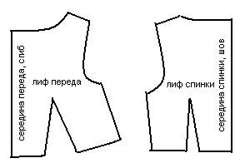
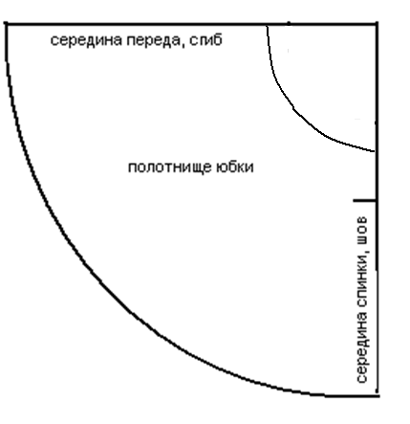
Вид спереди Вид сзади

Эскиз изделия

Описание внешнего вида модели.
Наименование изделия____________________________________________________________
Характеристика ткани_____________________________________________________________
Силуэт__________________________________________________________________________
Вид застежки____________________________________________________________________
Описание по элементам:___________________________________________________________
________________________________________________________________________________
________________________________________________________________________________
________________________________________________________________________________
________________________________________________________________________________

ТЕСТОВЫЕ ЗАДАНИЯ
для школьного этапа Всероссийской олимпиады школьников по технологии
2018/2019 учебного года
НОМИНАЦИЯ «ТЕХНИКА И ТЕХНИЧЕСКОЕ ТВОРЧЕСТВО»
5 КЛАСС
(1-9 тестовые задания оцениваются в 1 балл, 10 задание – в 6 баллов)

1. Отметьте знаком «+» правильный ответ.
В школьном курсе «Технология» изучаются:
а. экологические факторы и их влияние на живые организмы;
б. приемы и способы обработки материалов;
в. вещества и явления в окружающем мире;
г. основы безопасности жизнедеятельности.

2. Отметьте знаком «+» правильный ответ.
Рабочее место для обработки древесины:
а. мастерская;
б. столярный верстак;
в. слесарный верстак;
г. стеллаж.

3. Отметьте знаком «+» все правильные ответы.
К мягким породам деревьев относятся:
а. сосна;
б. липа;
в. дуб;
г. береза.

4. Отметьте знаком «+» правильный ответ.
Как называется разрез ствола дерева, изображенный на рисунке под номером 2:
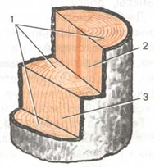
а. торцовый;
б. радиальный;
в. тангенциальный;
г. поперечный.

5. Отметьте знаком «+» правильный ответ.
Осевые и центровые линии на чертеже изображаются:
а. штрих-пунктирной тонкой;
б. сплошной тонкой;
в. штриховой;
г. сплошной основной толстой.

6. Укажите правильную последовательность изготовления изделия из древесины:
а. обработка;
б. сборка;
в. подбор заготовки;
г. разработка конструкторско-технологической документации;
д. контроль качества.
Ответ: 1 ___, 2 ___, 3 ___, 4 ___, 5 ___.

7. Чем отличается шерхебель от фуганка?
____________________________________________________________________________
____________________________________________________________________________
____________________________________________________________________________
____________________________________________________________________________

8. Отметьте знаком «+» правильный ответ.
Сверлильный станок – это:
а. технологическая машина;
б. транспортная машина;
в. энергетическая машина;
г. машина-двигатель.

9. Перечислите известные вам сверла для сверления отверстий в древесине.
____________________________________________________________________________
____________________________________________________________________________

10. Творческое задание:
Опишите процесс изготовления кухонной лопатки в следующей последовательности:
а. выберите материал;
б. нарисуйте эскиз с выбранными размерами;
в. опишите этапы изготовления изделия и необходимые инструменты в технологической карте;
г. предложите варианты декоративной отделки готового изделия.

ТЕСТОВЫЕ ЗАДАНИЯ
для школьного этапа Всероссийской олимпиады школьников по технологии
2018/2019 учебного года
НОМИНАЦИЯ «ТЕХНИКА И ТЕХНИЧЕСКОЕ ТВОРЧЕСТВО»
6 КЛАСС
(1-14 тестовые задания оцениваются в 1 балл, 15 задание – в 6 баллов)

1. Укажите последовательную связь элементов технологической машины:
а. исполнительный механизм;
б. двигатель;
в. передаточный механизм;
Ответ: 1 - ___, 2 - ___, 3 - ___ .

2. Отметьте знаком «+» правильный ответ.
Устройство, выполняющее механические движения для преобразования энергии, материалов или информации:
а. машина;
б. механизм;
в. деталь;
г. система передачи и преобразования энергии.

3. Отметьте знаком «+» правильный ответ.
На каком из разрезов ствола дерева полностью видны годичные кольца?
а. на тангенциальном;
б. на радиальном;
в. на поперечном;
г. на поперечном и радиальном.

4. Отметьте знаком «+» правильный ответ.
Как называется широкая часть пиломатериала?
а. кромка;
б. пласть;
в. торец;
в. ребро.

5. Установите правильное соответствие инструмента и его характеристики:
1 | угольник | А | ударный
2 | рубанок | Б | долбежный
3 | долото | В | строгальный
4 | киянка | Г | разметочный
Ответ: 1 - ___, 2 - ___, 3 - ___, 4 - ___.

6. Чем отличается коловорот от дрели?
_____________________________________________________________________________
_____________________________________________________________________________
_____________________________________________________________________________
_____________________________________________________________________________

7. Отметьте знаком «+» правильный ответ.
Как называется устройство для точной распиловки досок под углами 90°, 45°, 60°?
а. стусло;
б. упор;
в. угольник
г. рейсмус.

8. Укажите правильную последовательность изготовления указки:
А – пиление
Б – выбор заготовки
В – разметка
Г – отделка
Д – шлифовка
Е – строгание
Ответ: 1 - ___, 2 - ___, 3 - ___, 4 - ___, 5 - ___, 6 - ___.

9. Отметьте знаком «+» правильный ответ.
Каким типом линий на чертеже выполняют невидимый контур детали:
а. сплошной тонкой линией;
б. сплошной основной тонкой линией;
в. штриховой линией;
г. штрихпунктирной линией.

10. К деталям из первого ряда подберите детали из второго ряда так, чтобы получился куб.
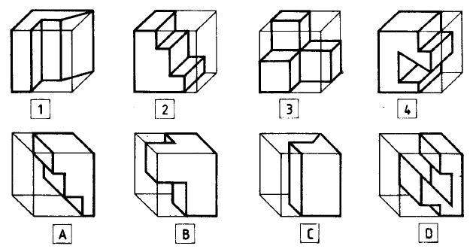
Ответ: 1- ___, 2 - ___, 3 - ___, 4 - ___.

11. Отметьте знаком «+» все правильные ответы.
Размер диаметра отверстия в детали по чертежу 52±0,1. Годными являются детали, имеющие размеры отверстия:
а. 52,0;
б. 52,3;
в. 51,8;
г. 51,9.

12. Отметьте знаком «+» правильный ответ.
Сверло изготавливается из инструментальной стали марки:
а. Ст3;
б. Р6М5;
в. У7А;
г. ВК6.

13. Начертите принципиальные электрические схемы,
состоящие из двух ламп накаливания соединенных последовательно и параллельно.

14. Отметьте знаком «+» правильный ответ.
На каком этапе выполнения творческого проекта выполняется рекламный проспект изделия:
а. подготовительный этап;
б. технологический этап;
в. заключительный этап.

15. Творческое задание:
Опишите процесс изготовления кухонной разделочной доски в следующей последовательности:
а. выберите материал;
б. нарисуйте эскиз с выбранными размерами;
в. опишите этапы изготовления изделия и необходимые инструменты в технологической карте;
г. предложите варианты декоративной отделки готового изделия.

ТЕСТОВЫЕ ЗАДАНИЯ
для школьного этапа Всероссийской олимпиады школьников по технологии
2018/2019 учебного года
НОМИНАЦИЯ «ТЕХНИКА И ТЕХНИЧЕСКОЕ ТВОРЧЕСТВО»
7 классы
(1-19 тестовые задания оцениваются в 1 балл, 20 задание – в 6 баллов)

1. Отметьте знаком «+» правильный ответ.
Какой породы древесину следует использовать для изготовления рукоятки слесарного молотка?
А. береза;
Б. сосна;
В. липа;
Г. клен.

2. Отметьте знаком «+» правильный ответ.
Определите глубину резания при точении заготовки диаметром 18 мм до диаметра12 мм за три прохода.
____________________________________________________________________________
____________________________________________________________________________
____________________________________________________________________________
____________________________________________________________________________

3. Отметьте знаком «+» правильный ответ.
Деталью, не принимающей участия в передаче движения, является:
А. вал;
Б. зубчатое колесо;
В. ось;
Г. шкив.

4. Отметьте знаком «+» правильный ответ.
Какие из перечисленных свойств металлов относятся к механическим?
А. ковкость;
Б. твердость;
В. жидкотекучесть;
Г. упругость;
Д. свариваемость;
Е. вязкость.

5. Отметьте знаком «+» правильный ответ.
Для увеличения твердости стали ее подвергают:
А. нормализации;
Б. закалке;
В. отжигу;
Г. отпуску.

6. Отметьте знаком «+» правильный ответ.
Кто в процессе фрезерования совершает главное движение:
А. заготовка;
Б. фреза;
В. стол станка;
Г. электродвигатель.

7. Отметьте знаком «+» правильный ответ.
Какой способ сушки древесины наиболее распространён:
А. атмосферная сушка;
Б. камерная сушка;
В. сушка в электрическом поле токов высокой частоты;
Г. контактная сушка.

8. Отметьте знаком «+» все правильные ответы.
Из древесных отходов можно сделать:
А. доски;
Б. брусья;
В. древесно-стружечные плиты;
Г. картон

9. Отметьте знаком «+» правильный ответ.
Процесс изготовления изделий начинается:
А с выполнения разметки;
Б. с резания заготовки;
В. с выбора базовой стороны;

10. Отметьте знаком «+» правильный ответ.
Определите скорость резания на токарно-винторезном станке, если n - частота вращения заготовки (шпинделя) равна 100 об/мин, а D – диаметр обрабатываемой заготовки равен 10 мм.
____________________________________________________________________________
____________________________________________________________________________
____________________________________________________________________________
____________________________________________________________________________

11. Отметьте знаком «+» правильный ответ.
Для передачи вращательного движения шпинделю токарно-винторезного станка от электродвигателя используется:
А. зубчатая передача;
Б. клиноременная передача;
В. реечная передача;
Г. фрикционная передача.

12. Отметьте знаком «+» правильный ответ.
Какие размеры проставляют на детали, имеющей формы цилиндра:
А. диаметр, длину;
Б. диаметр;
В. длину, радиус;
Г. длину, ширину.

13. Отметьте знаком «+» правильный ответ.
Первичное более грубое строгание поверхностей выполняют …
А фуганком;
Б. рубанком;
В. шерхебелем;
Г. цинубелем

14. Отметьте знаком «+» правильный ответ.
Постоянный электрический ток получают с помощью:
А. резистора;
Б. транзистора;
В. трансформатора;
Г. диода.
Д. конденсатора

15. Отметьте знаком «+» правильный ответ.
К энергетическим машинам относятся:
А. автомобили;
Б. токарные станки;
В. генераторы;
Г. самолеты.

16. Отметьте знаком «+» правильный ответ.
Вращение сверла в сверлильном станке осуществляется с помощью:
А. цепной передачи;
Б. винтовой передачи;
В. зубчатой передачи;
Г. ременной передачи;
Д. фрикционной передачи.

17. Отметьте знаком «+» все правильные ответы.
Размер детали по чертежу 25±0,2, годными являются детали с размерами:
А. 24,7;
Б. 24,8;
В. 25,3;
Г. 25,2.

18. Отметьте знаком «+» правильный ответ.
Проволоку получают с помощью:
А. штамповки;
Б. прокатки;
В. волочения;
Г. точения.

19. Отметьте знаком «+» правильный ответ.
Что лежит в основе любого предпринимательства:
А. деньги или материальные средства;
Б. идея;
В. изготовление нематериальной продукции;
Г. все варианты.

20. Творческое задание:
Для изготовления декоративной дверной ручки:
а. выберите материал и обоснуйте свой выбор;
б. выберите размеры заготовки;
в. нарисуйте эскиз с размерами изделия;
г. опишите процесс изготовления ручки, используемые инструменты и оборудование на технологической карте;
д. предложите украшение или отделку изделия

ТЕСТОВЫЕ ЗАДАНИЯ
для школьного этапа Всероссийской олимпиады школьников по технологии
2018/2019 учебного года
НОМИНАЦИЯ «ТЕХНИКА И ТЕХНИЧЕСКОЕ ТВОРЧЕСТВО»
8 класс
(1-19 тестовые задания оцениваются в 1 балл, 20 задание – в 6 баллов)

1. Отметьте знаком «+» правильный ответ.
Фартук токарно-винторезного станка служит для:
А. перемещения резца в продольном направлении;
Б. преобразования вращательного движения ходового вала в поступательное движение фартука;
В. преобразования вращательного движения ходового винта в поступательное движение фартука;
Г. преобразования вращательного движения ходового вала, ходового винта и вала ручной подачи в поступательное движение фартука.

2. Отметьте знаком «+» правильный ответ.
Условием получения конической поверхности на токарном станке по обработке металла является равномерное перемещение резца:
А. Параллельно оси заготовки (угол α=0°);
Б. Перпендикулярно оси заготовки (угол α=90°);
В. Под углом к оси заготовки (0 <α <90°);
Г. То параллельно, то перпендикулярно к оси заготовки.

3. Отметьте знаком «+» все правильные ответы.
Размер детали по чертежу =52 ±0,2. Годными являются детали, имеющие размеры длины:
а. 51,7;
б. 51,8;
в. 52,4;
г. 52,2.

4. Отметьте знаком «+» правильный ответ.
Какого сечения нужно выбрать провода для выполнения открытой проводки, если для медного провода?
В доме на садовом участке планируется разместить следующие электроприборы: электроплитку мощностью 1,5 кВт, обогреватель 2 кВт, холодильник 300 Вт, электрочайник 1 кВт, осветительные приборы 300 Вт. Напряжение 220 В.
Сечение, мм² | Допустимые длительные нагрузки, А
1 | 17
1,5 | 23
2 | 26
2,5 | 30
3 | 34
4 | 41

5. Отметьте знаком «+» правильный ответ.
Для получения цилиндрических изделий на станке в качестве режущего инструмента используют:
А. сверло;
Б. метчик;
В. резец;
Г. фрезу;
Д. напильник.

6 . Отметьте знаком «+» правильный ответ.
Инструмент для получения отверстий – это …
А. зубило;
Б. сверло;
В. зенкер;
Г. зенковка;
Д. развертка.
7. Отметьте знаком «+» правильный ответ:
Перечислить приспособления, применяемые для крепления заготовок при обработке деталей на станке СТД-120:
А. трезубец, патрон, планшайба;
Б. рейер, майзель;
В. струбцина, зажим.

8. Отметьте знаком «+» правильный ответ.
Что такое шерхебель?
А. Инструмент для обработки чистовой поверхности искусственного материала;
Б. Рубанок с плоским ножом;
В. Рубанок для строгания с узким и закругленным ножом;
Г. Инструмент для отделочных работ древесины.

9. Отметьте знаком «+» правильный ответ.
Какой линией обозначают невидимые контуры детали:
А. Волнистой;
Б. Сплошной толстой;
В. Штриховой.

10. Отметьте знаком «+» правильный ответ.
У рубанка лезвие ножа должно выступать за поверхность подошвы:
А. 0,1-0,3 мм;
Б. 0,3-1 мм;
В. 1-3 мм.

11. Отметьте знаком «+» правильный ответ.
Трансформаторы позволяют:
А. преобразовать переменный ток в постоянный;
Б. преобразовать постоянный ток в переменный;
В. преобразовать переменный ток одного напряжения определённой частоты в переменный ток другого напряжения той же частоты;
Г. преобразовать частоту тока.

12. Отметьте знаком «+» правильный ответ.
Сталь – это сплав:
А. железа с азотом;
Б. железа с кремнием;
В. железа с серой;
Г. железа с углеродом.

13. Отметьте знаком «+» правильный ответ.
Валик за один проход протачивается с диаметра 40 мм до диаметра 34 мм. Какова глубина резания?
А. 3 мм;
Б. 4 мм;
В. 6 мм.

14. Отметьте знаком «+» правильный ответ.
Какое из трех зубил следует использовать при разрубании стального листа?
А. с углом заострения 45°;
Б. с углом заострения 60°;
В. с углом заострения 70°.

15. Отметьте знаком «+» правильный ответ.
На сколько мм диаметр отверстия в тонколистовом металле должен быть больше диаметра заклепки?
А. 0,1-0,3 мм;
Б. 0,3-1 мм;
В. 1-1,5 мм.

16. Отметьте знаком «+» правильный ответ.
Создание нового, ранее не существовавшего, с помощью которого решается важная техническая задача:
А. Открытие;
Б. Изобретение;
В. Рационализаторское предложение.

17. Отметьте знаком «+» правильный ответ.
Сведения о процессе изготовления изделия приведены:
а. На техническом рисунке;
б. На чертеже деталей;
в. В технологической карте;
г. На сборочном чертеже.

18. Отметьте знаком «+» правильные ответы.
Какие соединения относятся к разъемным ?
а. Шиповые;
б. Винтовые.
в. Сварные;
г. С помощью шурупов.

19. Отметьте знаком «+» правильный ответ.
Масса образца древесины до высушивания составляла 3,9 кг, а после высушивания 3 кг. Какова была первоначальная влажность древесины:
а.50%;
б. 40%;
в.30%;
г.20%.

20. Творческое задание.
Для изготовления дверной ручки для бани:
А. выберите материал и обоснуйте свой выбор;
Б. выберите размеры заготовки;
В. нарисуйте эскиз с размерами изделия;
Г. опишите процесс изготовления ручки, используемые инструменты и оборудование на технологической карте;
Д. предложите украшение или отделку изделия.

Лист для выполнения творческого задания

ТЕСТОВЫЕ ЗАДАНИЯ
для школьного этапа Всероссийской олимпиады школьников по технологии
2018/2019 учебного года
НОМИНАЦИЯ «ТЕХНИКА И ТЕХНИЧЕСКОЕ ТВОРЧЕСТВО»
9 КЛАСС
(1-19 тестовые задания оцениваются в 1 балл, 20 задание – в 6 баллов)

1. Отметьте знаком «+» правильный ответ.
Изучая технологию в школе, Вы учитесь:
а. Проводить физические эксперименты;
б. Решать задачи по химии;
в. Анализировать биологические процессы;
г. Проектировать, конструировать и изготавливать изделия.

2. Укажите хронологический порядок изобретения следующих устройств:
а. Электродвигателя;
б. Парового двигателя;
в. Токарного станка;
г. Лука.
Ответ: 1-___, 2-___, 3-___, 4-___.

3.Отметьте знаком «+» правильный ответ.
К технологическим машинам относится:
а. Двигатель внутреннего сгорания;
б. Электродвигатель;
в. Электродрель;
г. Электромобиль.

4. Отметьте знаком «+» правильный ответ.
Грунтовка необходима для:
а. выравнивания окрашиваемой поверхности;
б. придания поверхности прочности;
в. выравнивания неровностей;
г. укрепления окрашиваемой поверхности и обеспечения сцепления поверхности с последующими слоями окрасочного слоя.

5. Отметьте знаком «+» правильный ответ
Эта наука изучает движение человеческого тела во время работы, вопросы удобства и комфортности при этом, производительность конкретного труда человека:
а. экономика;
б. дизайн;
в. эргономика;
г. технология.

6. Отметьте знаком «+» правильный ответ
Что из перечисленного относится к естественным видам загрязнения:
а. землетрясения, пожары;
б. пылевые бури, промышленные предприятия;
в. падение метеорита, транспорт;
г. извержения вулканов, выбросы теплоэлектростанций.

7. Отметьте знаком «+» правильные ответы.
Механическими свойствами древесины являются:
а. Прочность;
б. Влажность;
в. Твердость;
г. Упругость.

8. Установите соответствие
1) широкая ножовка | А) для выпиливания кривых линий из тонких заготовок
2) узкая ножовка | Б) для пиления заготовок
3) курковка | В) для неглубоких пропилов и подгонки заготовок
4) ножовка с обушком | Г) для выполнения пропильной резьбы
5) лучковая пила | Д) для распиливания тонких материалов
6) лобзик | Е) для раскроя досок и брусков
Ответ 1) ___, 2) ___, 3) ___, 4) ___, 5) ___, 6) ___.

9. Отметьте знаком «+» правильный ответ
Подручник во время работы на токарном станке нужен
а. в качестве опоры для заготовки;
б. в качестве опоры для рук;
в. в качестве опоры для инструмента;
г. в качестве опоры детали.

10. Отметьте знаком «+» правильный ответ
Закрепление на станке заготовки длиной не более 10 ее диаметров,
а. производится закреплением ее в центрах с поддержкой люнетами;
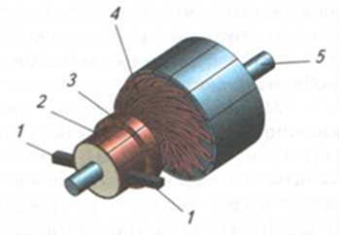
б. в патроне и задней бабке;
в. в патроне;
г. с помощью планшайбы.

11. Отметьте знаком «+» правильный ответ
Какой элемент на рисунке обозначен цифрой 1:
а. щетки;
б. статор;
в. коллектор;
г. обмотка.

12. Отметьте знаком «+» правильный ответ
Укажите номер вида сверху, соответствующий заданному разрезу:
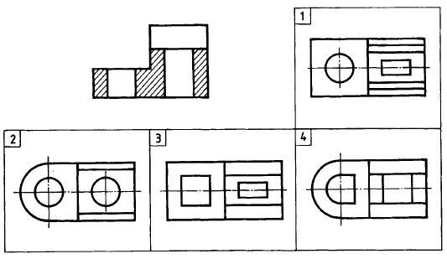
а. 1;
б. 2;
в. 3;
г. 4.

13. Отметьте знаком «+» правильный ответ.
Методы дизайна (художественного конструирования: выбор материала, формы, цвета, композиции изделия) необходимо использовать при выполнении проектного изделия для:
а. Уменьшения его стоимости;
б. Повышения его конкурентноспособности;
в. Создания гармоничной предметной среды, окружающей человека;
г. Улучшения экологических свойств изделия.

14. Установите технологическую последовательность окраски рамы для картины, выписав цифры в правильной последовательности выполнения операций:
1. Выполнить первичную окраску;
- Выполнить повторную окраску;
- Подготовить рабочую зону;
- Сушить раму после первичной окраски;
- Подготовить краску, кисти и сопутствующие материалы;
- Убрать рабочую зону, материалы, инструменты;
- Подготовить раму к окраске. Зашпаклевать трещины, неровности.
______,______,______,______,______,______,______.

15. Отметьте знаком «+» правильный ответ.
Предпринимательская деятельность начинается:
а. С разработки бизнес-плана;
б. С рекламы будущего изделия;
в. С возникновения предпринимательской идеи;
г. С регистрации предприятия.

16. Отметьте знаком «+» правильный ответ.
Метод очистки сточных вод при помощи микроорганизмов:
а. механический;
б. химический;
в. биологический;
г. физический.

17. Установите соответствие между этапами учебного проектирования и видами деятельности:
Вид деятельности |  | Этап проектирования
1 | Сбор, изучение и обработка информации по теме проекта | А | Конструкторский
2 | Составление конструкторской документации | Б | Заключительный
3 | Отработка навыков выполнения технологических операций | В | Технологический
4 | Подготовка и проведение презентации проекта | Г | Поисковый
Ответ: 1 - ___ , 2 - ___ , 3 - ___ , 4 - ___ .

18. Отметьте знаком «+» правильный ответ.
Какова первоначальная влажность древесины, если до высушивания масса образца составляла 5,2 кг, а после высушивания 4 кг:
а. 70%;
б. 60%;
в. 50%;
г. 40%;
д. 30%.

19. Отметьте знаком «+» правильный ответ.
Главное движение при сверлении это:
а. вращение сверла или заготовки;
б. перемещение сверла или заготовки;
в. вращение электродвигателя;
г. вращение штурвала.

20. Творческое задание:
«Сконструируйте сиденье для детского табурета»
Технические условия:
- Материал изготовления определите самостоятельно и укажите в эскизе.
- Составьте эскиз сиденья.
- Укажите названия технологических операций, применяемых при изготовлении данного изделия.
- Перечислите инструменты и приспособления, необходимые для изготовления данного изделия.
- Предложите вид отделки данного изделия.

Лист для выполнения творческого задания

